<Naslov rada>

Seminarski rad iz kolegija “Interaktivni simulacijski sustavi”

Anita Vencl, Mihovil Glavina  
22.01.2019.

Djelovođa: prof. Siniša Popović

***Sažetak* – Ovdje treba u obliku jednog odlomka napisati sažetak seminarskog rada od maksimalno 100 riječi. Sažetak treba biti samostojeći, odnosno razumljiv čitatelju čak i bez poznavanja naslova rada. Seminarski rad u ovom formatu treba imati 6–8 stranica, uključujući sekciju koja nosi naziv „Literatura“. Slike koje se pojavljuju u tih 6–8 stranica ne bi trebale pokriti više od 3 stranice kada bi ih se presložilo jednu za drugom. Ako ima potrebe za većom količinom slika, na raspolaganju je dodatak iza sekcije s literaturom, koji se ne ubraja u predviđeni obim 8 stranica i na njegovu duljinu nema posebnih ograničenja.**

# Uvod

Ovdje dati širi kontekst seminarskog rada tj. kratku pozadinu da lakše uvedete „neupućenog“ čitatelja u tematiku, suziti na tezu koja će se razrađivati u ostatku rada i navesti relevantnost za interaktivne simulacijske sustave. Uvod nema nikakvih podsekcija.

# Uloge pojedinih članova tima

U sveukupnim poslovima na izradi seminarskog rada te pisanju ovog izvješća, članovi tima sudjelovali su na sljedeći način:

* Anita Vencl – izgradnja scena, početnog ekrana(menija), implementacija pop-up prozora s pitanjima na kraju svake simulacije
* Ime Prezime – <Voditelj tima napisati ime i prezime, te poslove koje je obavila ova osoba. Nakon toga, treba u zagradi spomenuti specifične sekcije/podsekcije ovog izvješća kojima je ova osoba dala doprinos>
* Ime Prezime – <Voditelj tima napisati ime i prezime, te poslove koje je obavila ova osoba. Nakon toga, treba u zagradi spomenuti specifične sekcije/podsekcije ovog izvješća kojima je ova osoba dala doprinos>
* ... <Voditelj tima dopisati sve ostale članove tima i poslove koje su obavili, na isti način kao za prethodne>.

# <Treća sekcija>

Ovo je specifična sekcija koja ovisi o temi koja se obrađuje. Stoga joj treba dati odgovarajući naslov i u tijelu dati odgovarajući tekst ili slike, kao što je Slika 1. Ovakvih sekcija može biti više.

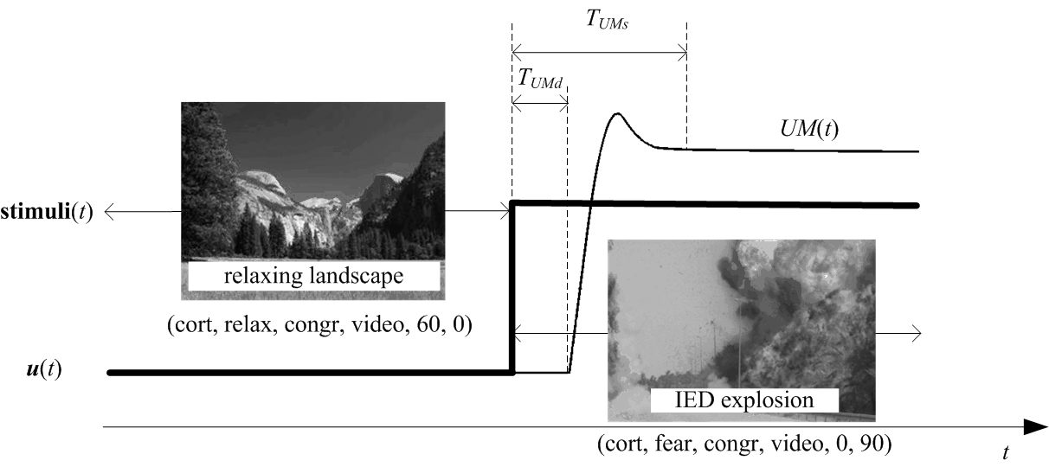

Slika 1. Slika u primjeru je siva, ali naravno da u seminarskom radu mogu biti i slike u boji. Pripaziti da prilikom ispisa slika u boji na crno-bijelom pisaču slike i dalje ostanu razumljive čitatelju. Slike treba pozicionirati nakon što se sliku prvi puta spominje u tekstu (najbolje na istoj stranici, ili na stranici iza spominjanja u tekstu). Ako ste sliku preuzeli iz nekog izvora (tj. niste ju sami napravili), trebate obavezno na kraju naslova slike staviti broj izvora u uglatim zagradama iz kojeg ste sliku preuzeli, npr. „preuzeto iz [1].“

Ako se u seminarskom radu opisuje vlastiti praktični rad, onda u ovoj i sljedećim specifičnim sekcijama seminarskog rada opisujete ukratko što su drugi napravili a relevantno je za vašu temu (koncizni pregled literature), te zatim vaše metode (kako ste nešto napravili – materijali, modeli, arhitekture, oblikovanja, implementacije, alati itd.), rezultate (što ste dobili) i diskusiju (što rezultati znače, kako kotiraju spram drugih sličnih radova, koja su ograničenja, da li bi rezultati mogli vrijediti u općenitijem kontekstu od onoga u kojemu ste ih dobili…). Eventualne izvatke programskog koda, pseudokod algoritama itd. treba prikazati kao slike.

Ako se u seminarskom radu provodi isključivo pregled literature na neku temu, onda je koncepcija, naravno, drugačija. Prilikom izdvajanja i sažimanja teksta iz izvora u literaturi te slaganja tog teksta u seminarski rad treba voditi računa da tekst rada ima jasnu organizaciju koja se odražava u naslovima sekcija. U tom smislu, tekstove koje pročitate iz različitih izvora možda će biti potrebno i reorganizirati, da bi se dobila jasna struktura rada.

## Početni ekran

Pokretanjem programa otvara se početni prozor s naslovom simulacije i s 3 gumba koji korisniku daju opcije : pokretanja igre, pregleda rezultata i izlaska iz programa.

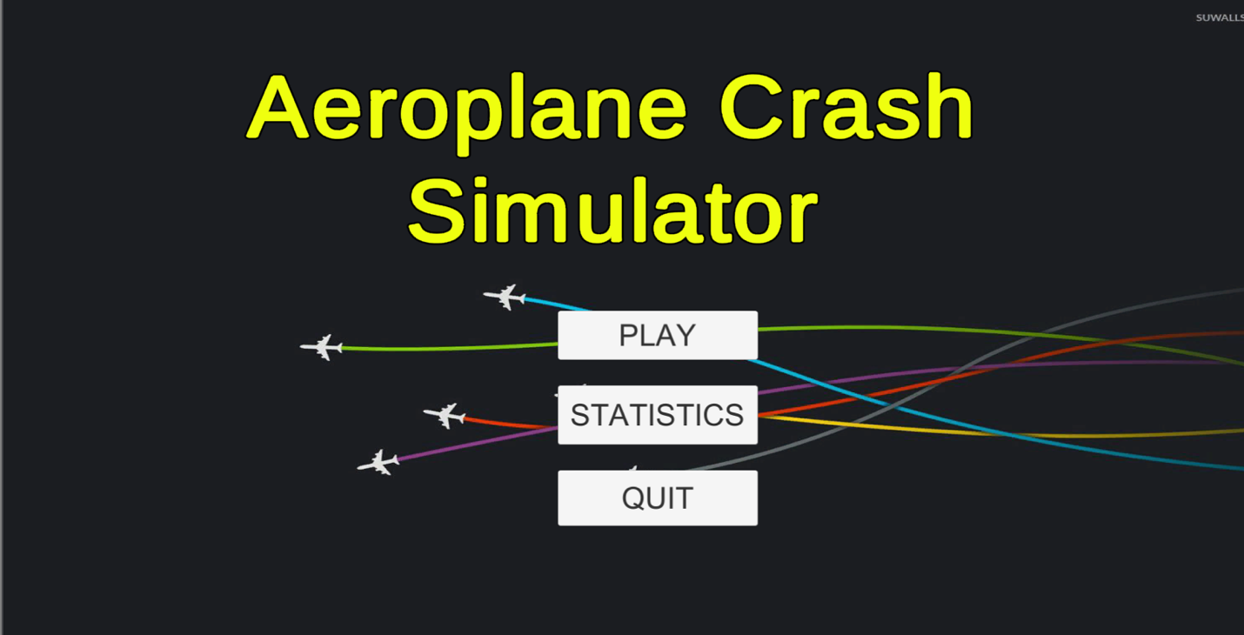

Slika 2 - Prikaz početnog ekrana

Gumbi su izrađeni i uređeni pomoću Inspector-a te je njihova funkcionalnost ugrađena jednostavnom funkcijom za promjenu scene. Funckija je dodijeljena gumb na gumb „PLAY“ pomoću drag and dropa u Inspector-u.

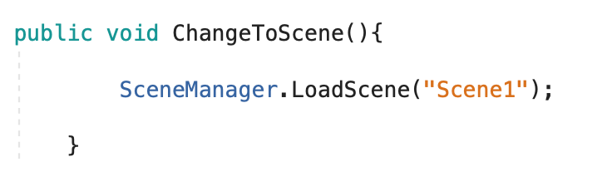

Slika 3 - Metoda za promjenu scene pritiskom gumba “PLAY”

Izlaz iz programa je implementiram u skripti *QuitScirpt* koja je naravno dodijeljena gumbu “QUIT”.

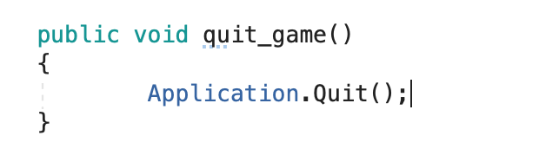

Slika 4 - Metoda za izlaz iz programa

## 3.2 Druga sekcija

# Zaključak

Navesti što ste zaključili nakon obavljanja seminarskog rada (bez obzira da li je seminarski rad obuhvaćao i neki praktični rad ili je bio pregled određene literature). Također možete dati neka svoja predviđanja (ako se radilo o pregledu literature) ili svoje sugestije o daljnjim nadogradnjama i poboljšanjima (ako ste radili praktični rad).

# Literatura

[1] Learn Unity, <https://learn.unity.com/tutorial/live-sessions-on-ui#5c7f8528edbc2a002053b4b5>

[2] S. M. Sze, Physics of Semiconductor Devices, 2nd Edn., Wiley, New York, 1981.

[3] D. S. Lee and J. G. Fossum, “Energy Band Distortion in Highly Doped Silicon”, IEEE Transactions on Electronic Devices, vol. 30, p. 626, 1983.

[4] D. B. Payne and J. R. Stern, “Wavelength-switched passively coupled single-mode optical network,” in Proceedings of *IOOC-ECOC*, 1985, pp. 585–590.

[5] G. Brandli and M. Dick, “Alternating current fed power supply,” U.S. Patent 4 084 217, Nov. 4, 1978.

[6] E. E. Reber, R. L. Mitchell, and C. J. Carter, “Oxygen absorption in the Earth’s atmosphere,” Aerospace Corp., Los Angeles, CA, Tech. Rep. TR-0200 (4230-46)-3, Nov. 1968.

[7] J. Jones. (10. svibnja 1991.). Networks. (2nd ed.) [Online]. http://www.atm.com. Datum pristupa: 14. veljače 1999.

[8] S. L. Talleen. (lipanj 1996.). The Intranet Architecture: Managing information in the new paradigm. Amdahl Corp., CA. [Online]. http://www.amdahl.com/doc/products/bsg/  
intra/infra/html. Datum pristupa: 8. lipnja 1998.

# Dodatak

Ovdje je moguće nanizati koliko god je potrebno slika koje su interesantne za uključiti, ali ih ima previše da sve budu uvrštene u tekst rada. Naime u količini većoj od predviđene u uputama, stavljanje slika u tekst bi moglo narušiti čitljivost rada. Kao i u tekstu seminarskog rada, svaka slika u dodatku treba imati naslov i referirati izvor iz kojeg je preuzeta (ako jest preuzeta).

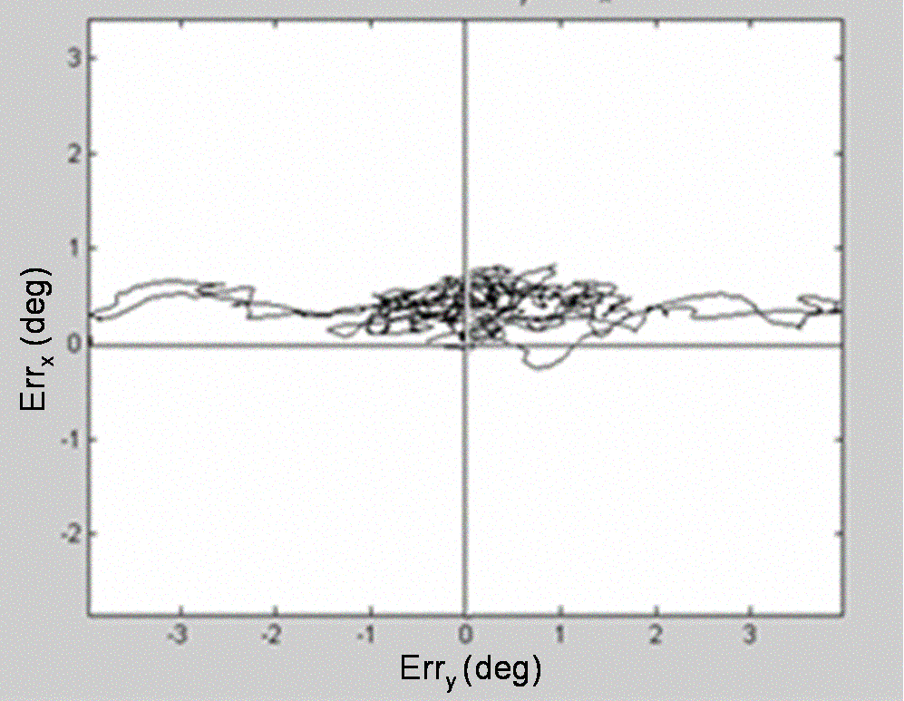

Slika 5. Ovo je primjer slike u dodatku.